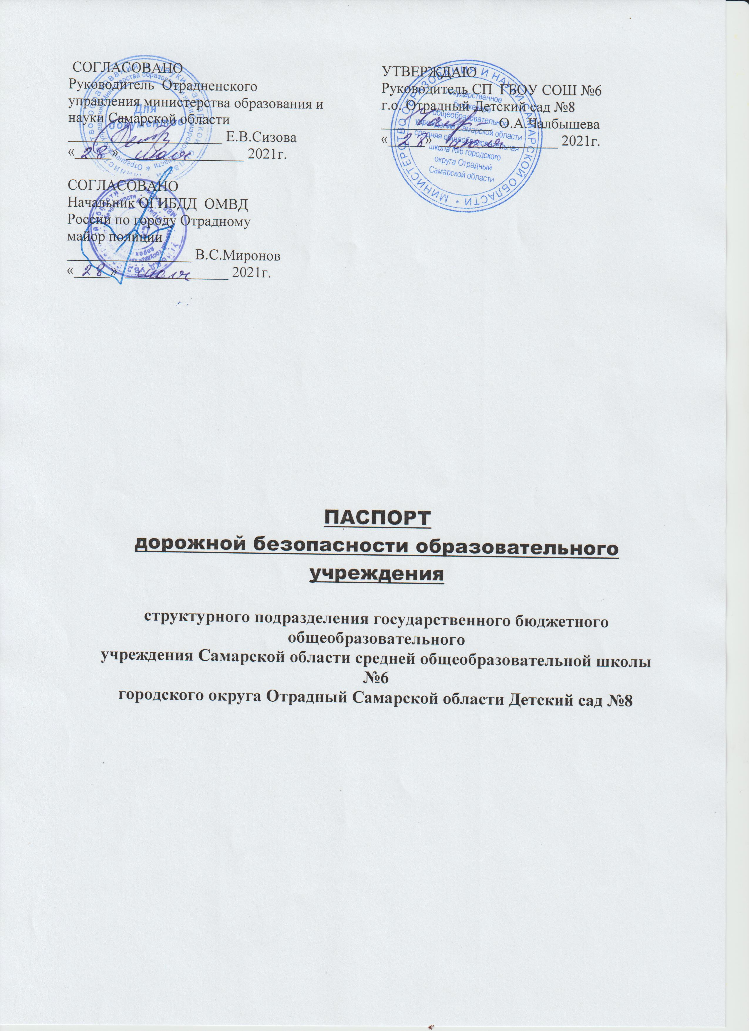

ОБЩИЕ СВЕДЕНИЯ ОБ УЧРЕЖДЕНИИ
Наименование образовательного учреждения и его реквизиты: структурного подразделения государственного бюджетного общеобразовательного учреждения Самарской области средней общеобразовательной школы № 6 городского округа Отрадный Самарской области Детский сад №8

Сокращённое наименование учреждения: СП ГБОУ СОШ № 6 г.о. Отрадный Детский сад №8

Тип ОУ: структурное подразделение

Юридический адрес учреждения: 446300, Российская Федерация, Самарская область, городской округ Отрадный, ул. Победы, д.11

Фактический адрес: 446303, Российская Федерация, Самарская область, городской округ Отрадный, ул. Некрасова, 32-а

Руководители ОУ:
Директор – Ивкова Наталья Николаевна тел. 2-32-73;
Руководитель СП – Чалбышева Ольга Алексеевна тел. 3-09-10;
Старший воспитатель – Панова Наталья Александровна тел. 3-09-20;

Ответственные от ОМВД России по г.Отрадному: лейтенант полиции Супрун Д.В. тел. 2-34-15, ул. Новокуйбышевская, 28

Ответственный от Отрадненского управления образования и науки Самарской области: Бобровская А.А., ул. Физкультурников, 30, тел. 2-36-94

Руководитель или ответственный работник дорожно–эксплуатационной организации, осуществляющий содержание УДС:
Селиверстова С.А., тел. 2-36-01

Руководитель или ответственный работник дорожно –эксплуатационной организации, осуществляющий содержание ТСОДД: Селиверстова С.А., тел. 2-36-01

Количество детей: 175
Наличие уголка БДД: имеются в 6 группах
Наличие класса БДД: нет
Наличие автогородка (площадки) по БДД: имеется на территории детского сада ( нарисован перекресток для игры детям), имеются выносные дорожные знаки, велосипеды, самокаты, машины.
Наличие автобуса в ОУ: нет

Время пребывания в СП (час.):
07.00 –20.00
Телефоны экстренных служб:
Полиция: 02, 2-35-11, 4-08-09
МЧС: 01, 2-32-81,112
Скорая помощь: 03, 2-25-97

ПЛАН – СХЕМЫ
Район расположения ОУ, пути движения транспортных средств и детей (учеников, обучающихся) – приложение №1

Маршруты движения организационных групп детей от ОУ к парку отдыха: нет
Так как вокруг территории детского сада нет тротуаров, нет разметок (зебр), соответствующих дорожных знаков для выхода детей за пределы детского сада.

